LOGBOOK PROJECT 2

TAHUN AKADEMIK. GENAP 2025/2026



Nama Mahasiswa : Aulia Nurul Febrianti NIM : 10602006
Kelas : TRPL 2B

Kelompok : 4

Jabatan : System Analyst

PROGRAM STUDI D4 TEKNOLOGI REKAYASA PERANGKAT LUNAK JURUSAN MANAJEMEN INFORMATIKA
POLITEKNIK NEGERI SUBANG 2026

LAPORAN AKTIVITAS MINGGUAN

Waktu : 10-17 April 2026
Objek Penelitian : Implementasi Sistem dan Penbuatan Database

Minggu Ke | Tanggal | Kegiatan & Bukti | Paraf Pembimbing
7 | 13/04/2026 | Mencari template untuk sistem STIFIn  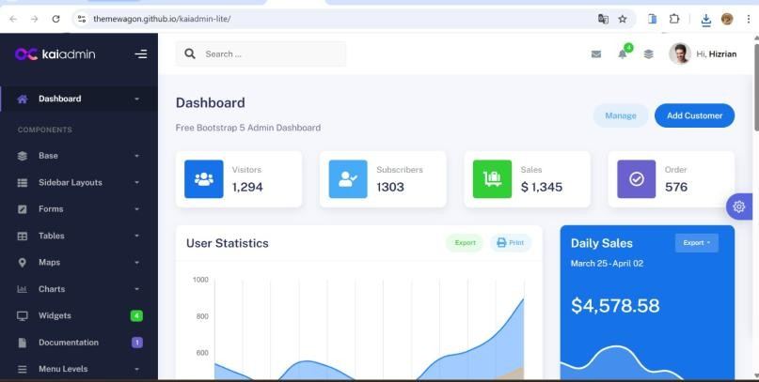

7 | 15/04/2026 | Membuat database  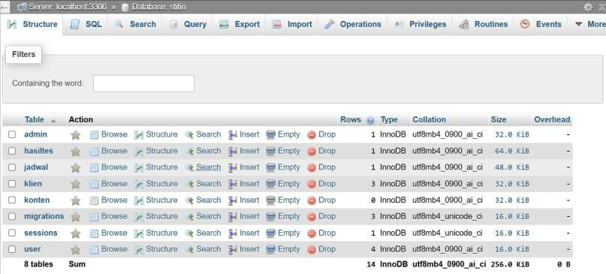

7 | 17/04/2026 | Mempresentasikan hasil implementasi dan database  